7 iulie 2020

RAPORT ZILNIC

Calificativ:  NEUTRU | Accident mortal la Centrala de la Cernavodă | PrimaTV-18:39  0min 38s
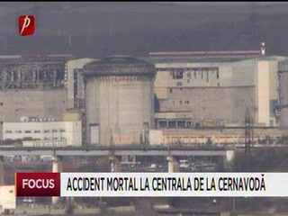 | Un muncitor a murit la Centrala Nucleară de la Cernavodă după ce o placă din plumb a căzut peste el în timp ce lucra la peretele reactorului 1. Unitatea 1 de la Cernavodă este oprită din 20 iunie când a intrat în revizie tehnică.

Calificativ:  NEUTRU | Mărturii explozive, clienţi ameninţaţi de giganţii energiei | RomâniaTV-18:32  0min 41s
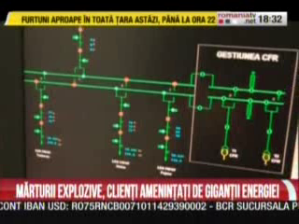 | Românii care vor să îşi schimbe furnizorul de electricitate sunt ameninţaţi chiar de marile companii potrivit unor declaraţii ale unor clienţi publicate de Economica.net, care arată cum oamenii sunt şicanaţi şi chiar ameninţaţi dacă schimbă furnizorul actual cu unul nou.

Calificativ:  NEUTRU |  | RadioRomânia-13:08  1min 17s
Pagubele de la mina Lupeni, produse în urma inundaţiilor de săptămâna trecută, depăşesc 7 milioane de lei, iar potrivit Complexului Energetic Hunedoara, activitatea de producţie nu poate fi reluată deoarece apa nu a fost evacuată în totalitate din galerii. Două unităţi de mineri de la Lupeni au fost trimişi încă de săptămâna trecută la mina Vulcan pentru a creşte producţia de huilă, însă chiar şi aşa, termocentrala Mintia a fost oprită din cauza lipsei cărbunelui pentru mai multe zile.

